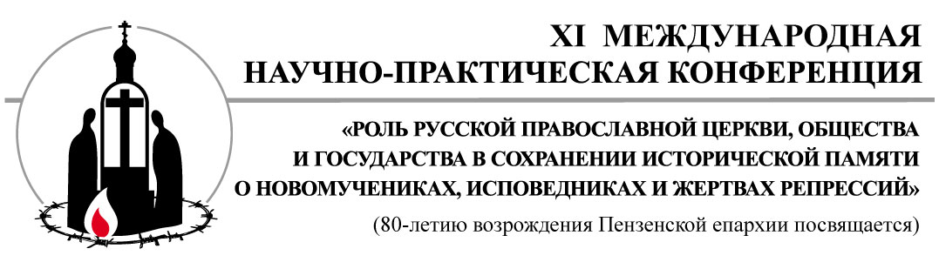

Пензенская Епархия Русской Православной Церкви
(Московский Патриархат)
Пензенская Духовная Семинария

при участии

Пензенского государственного университета
Объединения государственных литературно-мемориальных музеев Пензенской области
Государственного архива Пензенской области
Отделения Российского исторического общества в Пензе
ГТРК «Пенза»

г. Пенза, апрель 2024

ПРОГРАММА
XI Международной научно-практической конференции
«РОЛЬ РУССКОЙ ПРАВОСЛАВНОЙ ЦЕРКВИ, ОБЩЕСТВА
И ГОСУДАРСТВА В СОХРАНЕНИИ ИСТОРИЧЕСКОЙ ПАМЯТИ
О НОВОМУЧЕНИКАХ, ИСПОВЕДНИКАХ И ЖЕРТВАХ РЕПРЕССИЙ»
(80-летию возрождения Пензенской епархии посвящается)
02 апреля
10.30 торжественное открытие выставки «Гонимы, но не оставлены»: служение исповедников веры в Русской Православной Церкви в 1940-х–1950-х годах» (Организаторы: Пензенская Епархия и Свято-Филаретовский Институт)
11.00-14.00 Пленарное заседание

Приветственное слово Митрополита Пензенского и Нижнеломовского Серафима
Приветственное слово Первого заместителя Председателя Правительства Пензенской области Ягова О.В.
Приветственное слово директора Государственного архива Российской Федерации Роговой Л.А.
Приветственное слово директора Государственного архива Пензенской области Вазеровой А.Г.

Пленарные доклады
Регламент выступления: не более 20 минут
Модератор к.и.н., доцент Пензенской духовной семинарии Аристова К.Г.

- Чумаченко Татьяна Александровна
член-корреспондент РАО, д.и.н., руководитель НИЦ «Южно-Уральский научный Центр Российской академии образования» (ЮИНЦ РАО) на базе ФГБОУ ВО «Южно-Уральский государственный гуманитарно-педагогический университет (ФГБОУ ВО «ЮУрГГПУ»)
Эволюция церковной политики власти в 1940-х-первой половине 1960-х годов

- Сухова Ольга Александровна
д.и.н., декан историко-филологического факультета Пензенского государственного университета
Русская Православная Церковь в системе социально-политического взаимодействия в годы Великой Отечественной войны (по материалам Пензенской области)

3. Протоиерей Алексий Марченко
доктор исторических наук, доктор церковной истории, доцент, начальник отдела докторантуры Общецерковной аспирантуры и докторантуры им. св. Кирилла и Мефодия(г. Москва)

Архиепископ Молотовский и Соликамский Александр (Толстопятов): церковное служение и исповеднический подвиг

4. Борисова Ольга Владиславовна
сотрудник Издательства Свято-Филаретовского института
Деятельность епископа Кирилла (Поспелова) по восстановлению церковной жизни в Ташкентской и Среднеазиатской епархии в 1944-х-1946-х годах

5. Павлов Дмитрий Владимирович
магистр теологии, младший научный сотрудник Научно-исследовательского отдела новейшей истории РПЦ ПСТГУ
О причинах перевода епископа Кирилла (Поспелова) из Ташкентской и Среднеазиатской епархии в Ивановскую епархию

Модератор конференции Аристова К.Г., телефон: +79022051619.

